**Java Web开发**

**实验二**

**作业报告**

|  |  |
| --- | --- |
| 学 院 | 计算机 |
| 所在系 班 级 | 2018软件工程系11班 |
| 学 号 姓 名 | 巫志可 |
| 指 导 教 师 | 罗永升 |
| 完 成 时 间 | 2018年3月-15 |

# 第一题：

# 实验题目

1. 新建项目，练习教材上相关例子Hello.java文件，P29。并练习如何在Tomcat服务器上发布该文件
2. HelloServlet文件内容

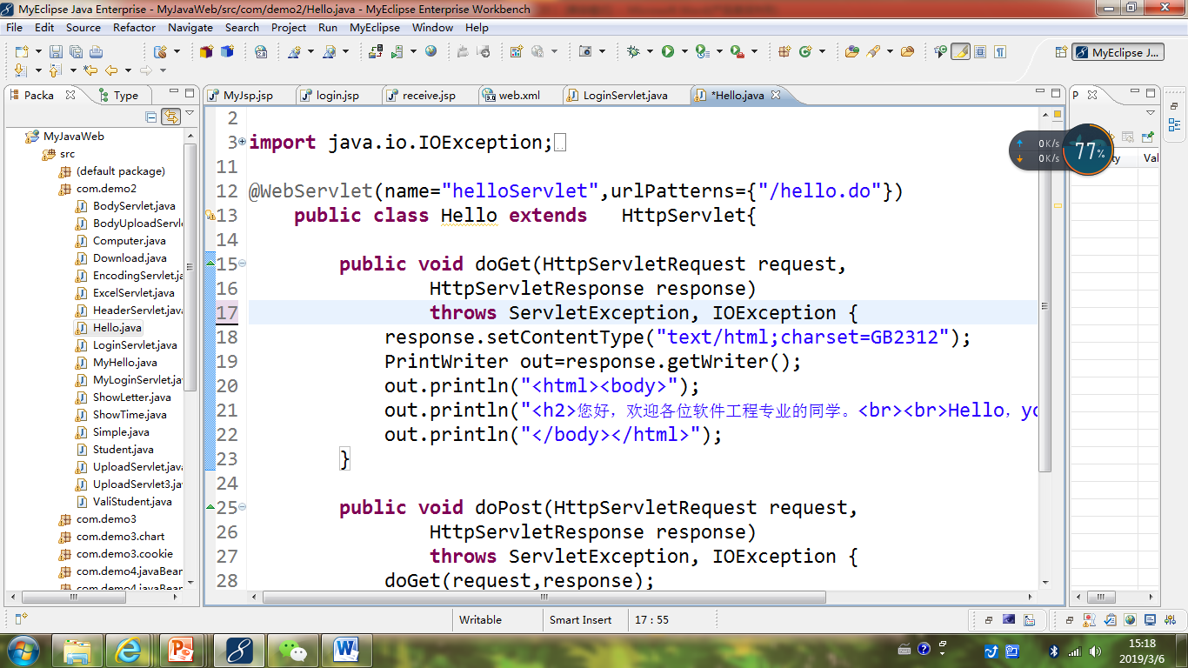

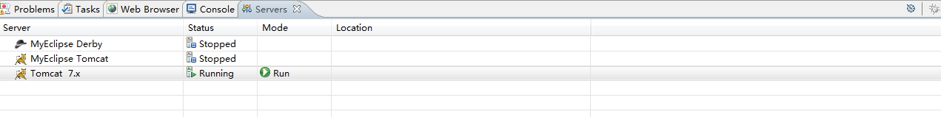

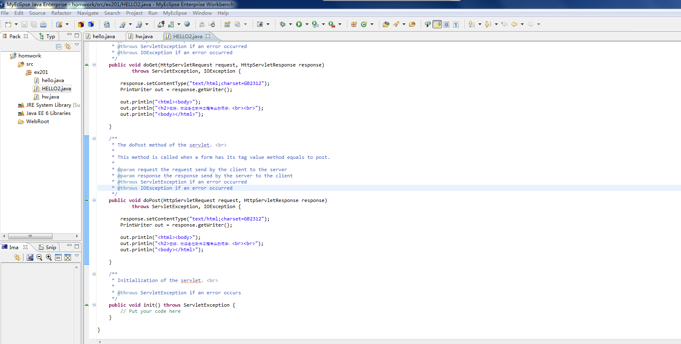

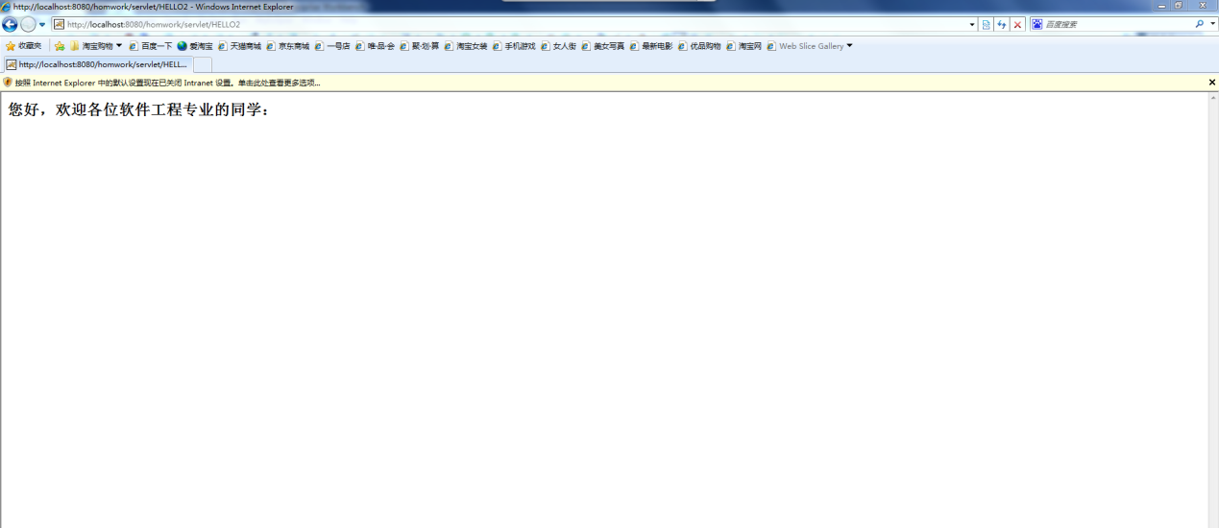

**第二题：**

1. **指定请求参数名称来取得对应的值**

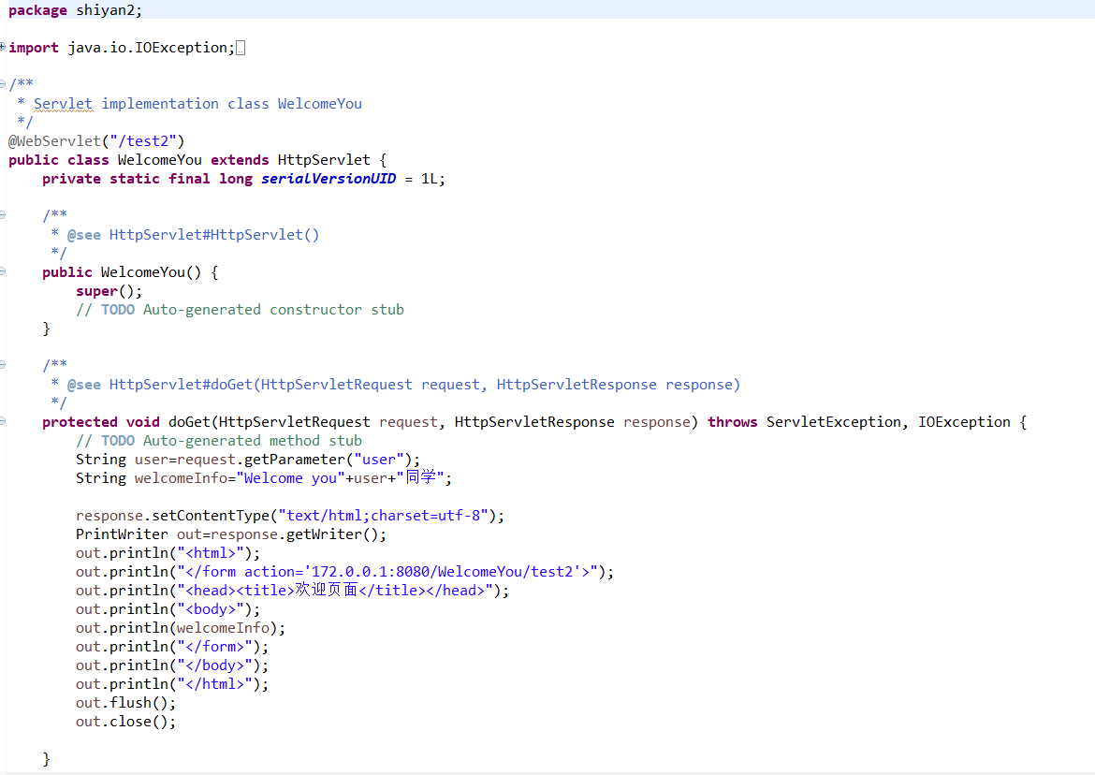

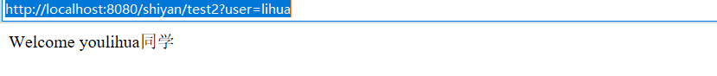

**第三题：**

